2011年江西省景德镇市高三第二次月考地理试卷

一、选择题（共25小题，每小题2分，共50分。在每小题给出的四个选项中，只有一项是符合题目要求的)
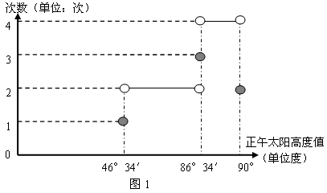
图1为北半球某地一年内正午太阳高度不同值出现的频次图（实线和黑点代表实际存在），表1为我国夏半年各节气太阳直射点的纬度值。读图1和表1，回答1～3题。
节气 | 直射点纬度 | 节气
夏 至 | 23˚26΄N | 夏 至
芒 种 | 19˚31΄N | 小 暑
小 满 | 15˚37΄N | 大 暑
立 夏 | 11˚43΄N | 立 秋
谷 雨 | 7˚45΄N | 处 暑
清 明 | 3˚54΄N | 白 露
春 分 | 0˚ | 秋 分
表1
1、该地的纬度为
A、3°26′N B、10°N C、20°N D、23°26′N
2、该地夏至日时的正午太阳高度值在年内出现频率次为
A、1 B、2 C、3 D、4
3、下列时段与该地出现正午太阳高度频次最大时段吻合最完整的是
A春分至立夏 B、芒种至小暑 C、小满至夏至 D、小暑至处暑
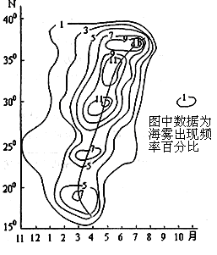
图2
海雾生成于海上或海岸区域。读我国近海海雾的出现频率年变化图（图2），回答4～5题。
4、我国近海沿岸的海雾频率最高月份是
A、2月 B、4月
C、6月 D、8月
5、30°N地区海雾频率较高的原因
A、寒暖流交汇
B、气旋活动频繁
C、海域较封闭
D、受夏季风影响显著

读某区域七月平均气温图（图3），回答6～7题。
6、M城所在区域气温高于周围地区的主要原因是
A、谷地、地势低
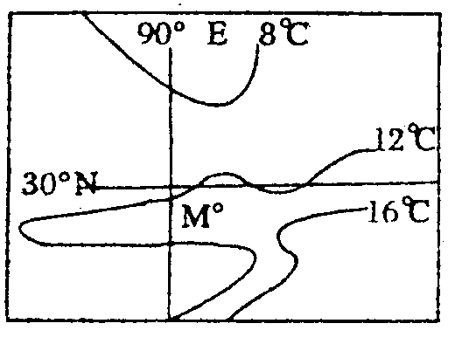
B、城市的热岛效应
C、海拔高，太阳辐射强
D、地热资源丰富
7、若图中有大河，该大河的流向为
A、由西向东
B、由南向北
C、由北向南
D、无法确定

图3
图4示意我国各地油菜开花日期等值线分布，读图回答8～9题。
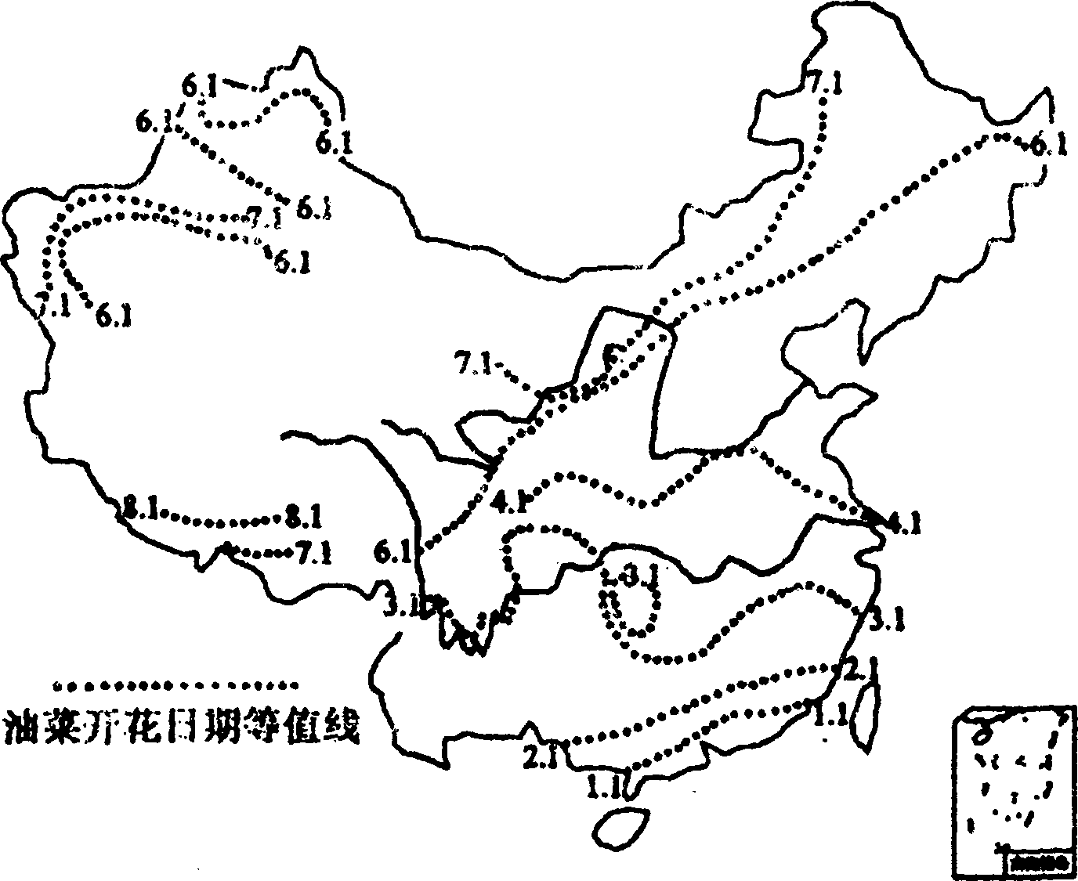

图4
8、关于我国各地油菜开花日期分布规律及其主导因素的叙述，正确的是
A、四川盆地较同纬度其他地区早——光照
B、东部地区由南向北逐渐延迟——热量
C、塔里木盆地由内向外依次延迟——降水
D、江浙沿海地区开花期较早——距海远近
9、在油菜生产过程中，可以利用遥感技术（RS）
①预估油菜籽产量 ②监测油菜长势 ③监测油菜开花日期
④估算油菜籽产值 ⑤预测油菜籽的市场需求
A、①②③ B、①②④ C、①③⑤ D、②③④
图5是亚洲东部某区域两个时刻的等压线图（单位：百帕），读图回答10～11题。
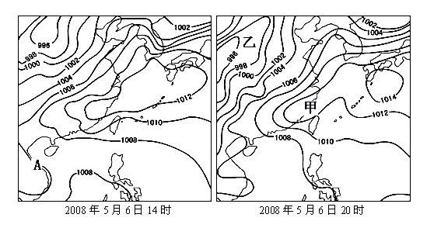

图5
10、左图中A处与右图甲处的气压差可能为
A、4 B、6 C、8 D、10
11、若据此预报海浪，6个小时后，浪高明显升高的是
A、北部湾 B、珠江口海域 C、渤海海域 D、福建东南沿海
读某区域等高线图（图6），回答12～13题。

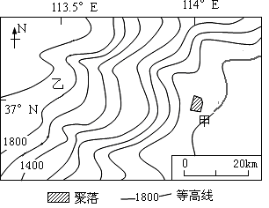
图6
12、甲聚落位于
A、河流交汇处 B、山脊 C、山前冲积扇 D、冷锋的迎风坡
13、乙区域的主要环境问题是
A、土地盐碱化 B、土地荒漠化 C、酸雨 D、水土流失
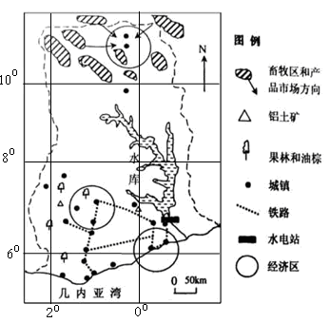
读某国家经济活动分布示意图(图7)，回
图7
答14～16题。
14、影响该国城市分布的主要区位因素是
º

A、河流 B、矿产
C、交通 D、农业
15、有关该国的地理特征叙述，正确的是
A、北部地区乳畜业发达
B、有多个经济区，说明该国是发达国家
C、大型水库的建设，目的主要是调节河
流的径流量
D、该国北部是热带草原气候，南部是热
带雨林气候
16、该国发展工业，应侧重发展
A. 原料指向型工业
B. 市场指向型工业
C. 技术指向型工业
D. 资金指向型工业
表2是我国四种农作物种植的适宜气候条件，读表回答17～19题。
农作物 | 生长期平均气温（℃） | ≥10℃积温（℃） | 降水量（mm） | 日照时数（小时）
① | 18～30 | ＞3500 | ＞600 | ＞800
② | 20～30 | ＞3500 | 350～1000 | ＞2000
③ | 15～18 | ＞1600 | 200～500 | ＞800
④ | 20～30 | ＞8000 | ＞1500 | ＞2000
表2

17、四种农作物中，鄱阳湖平原种植的是
A、①② B、③④ C、①③ D、②④
18、成都平原不适宜种植农作物②的主要原因是
A、热量条件不足 B、水分条件不足 C、水热配合不好 D、光照条件不足
19、下列地区适合种植农作物③的是
A、湄公河三角洲平原 B、伏尔加河一顿河流域
C、美国西南部 D、澳大利亚东南部
读巴西利亚城市规划布局图（图8），回答20～21题。
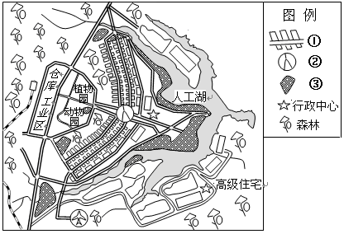
图8
20.图中①②③分别为
A、商业区、住宅区、绿地 B、商业区、绿地、住宅区
C、住宅区、商业区、绿地 D、绿地、住宅区、商业区
21.高级住宅区布局在东南主要原因
A、低价地 B、紧邻文化区 C、环境质量优 D、临近航空港
读某国的人口金字塔图（图9）,回答22～23题。
22、2025年预测与1999年相比，人口增长幅度
最高的年龄段
A、55∼59岁的男性
B、90∼94岁的女性
C、55∼59岁的女性
D、65∼69岁的男性
23、1999年至2025年，该国人口的变化特点是
A、人口老龄化更加严重
B、人口总数将增加
C、死亡率下降
D、人口净迁出国、
图9
被誉为“江南煤都”的萍乡，位于江西西部，罗霄山脉的北段，境内多山地丘陵。目前萍乡已被国家确定为资源枯竭型城市。读资源型城市发展机制和发展轨迹示意图（图10），回答24～25题。

24.该市早期发展煤炭工业的最
主要阻力是
A、经济水平低
B、劳动力缺乏
C、 交通不便
D、远离消费市场
25.萍乡市新生期面临经济转型，下列举措不属于该市新生动力表现的是
A、建立高新技术区
B、拓展交通
图10
C、发展旅游
D、扩大煤炭市场
高三地理第一次质检考试试卷
题号 | １－２５ | ２６ | ２７ | ２８ | ２９ | 总分
得分
选择题（每小题2分，共50分）
题号 | 1 | 2 | 3 | 4 | 5 | 6 | 7 | 8 | 9 | 10 | 11 | 12 | 13
答案
题号 | 14 | 15 | 16 | 17 | 18 | 19 | 20 | 21 | 22 | 23 | 24 | 25
答案
二、综合题（共50分）
26.浙江省位于27°03′N到31°11′N，东经118°02′到123°08′之间，西南部多山地、丘陵，东北部多平原，地势西南高东北低。读图11，回答下列问题。（11分）
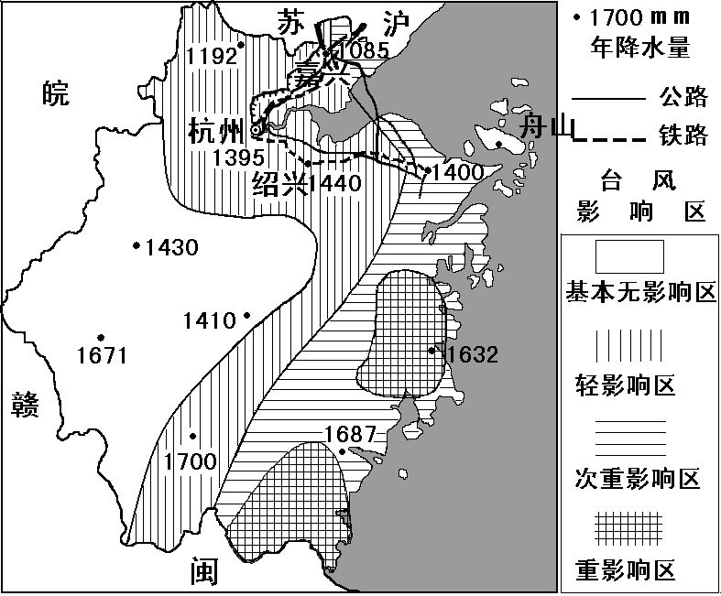

图11
（1）描述浙江省年降水量的空间分布特征，并分析其原因。（5分）

（2）下表为浙江省某地多年平均降水量（mm）月分配表（表3）。简析该地6月、7月、8月这三个月降水量差异的主要原因。（6分）
月份 | 1 | 2 | 3 | 4 | 5 | 6 | 7 | 8 | 9 | 10 | 11 | 12
降水量 | 43 | 75 | 90 | 137 | 179 | 223 | 160 | 276 | 182 | 102 | 44 | 51
表3

27、阅读材料，完成下列问题。（6分）
材料一：文化创意产业是第二产业和第三产业的融合，它既有设计、研发、制造等生产领域的内容，也有传统第三产业中的一般服务业，更有艺术、文化、休闲、娱乐等内容。研究表明，创意产业园的发展依赖具有独立创新能力的高质量人才，其区位偏好位于大都市的旧仓库、旧工厂和内城的贫民区，其内部巨大的空间和低廉房租构成了创意产业园建立的重要前提。苏州河两岸是中国近代工业的发源地，是中国近代工业发展的缩影，记载了民族工业繁荣兴盛。
材料二 ： 上海创意产业园区分布图（图121）
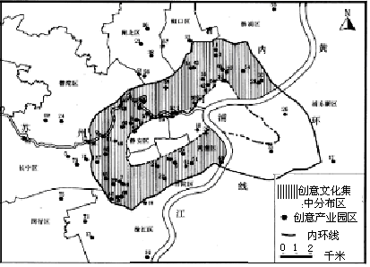
图12
（1）指出上海市创意产业园区的集中分布地区。（2分）

（2）分析上海创意产业园集中分布区形成和发展的区位条件。（4分）

28、读我国某地等高线图（图13），完成下列要求（17分）

图13
（1）图中地形区的地形特征。（6分）

（2）图中河流H河段与G河段的特征差异。（6分）

（3）图示地区在历史上曾出现较大规模的移民现象，在由甲、乙两地到丙地的①、②两地人口迁移路线中，克服自然困难大的是那条？简要说明理由。（5分）

29.阅读材料，完成下列问题。（16分）
截止“九五”时期，东北巩固和新建商品粮生产基地县共110个，占全国商品粮基地县的13%，粮食区际商品量和商品率均占全国首位，成为中华粮仓，从而出现了由“南粮北运”向“北粮南运”的现象。
表4 东北地区商品粮食产量分布
 | 基地数（个） | 基地数所占比重（％） | 产量所占比重（％）
高于平均水平的基地县 | ４0 | ３６.３６ | ６４.７４
低于平均水平的基地县 | ７0 | ６３.６４ | ３５.２６
注：东北地区商品粮基地县的粮食总产平均水平为3.85 × 108千克
（1）简述哪些自然因素会引发东北地区粮食产量的波动（6分）？

（2）试分析“南粮北运”到“北粮南运”这种粮食调运格局的变化原因？（10分）

地理评分标准
单项选择题（每小题2分，共50分）
题号 | 1 | 2 | 3 | 4 | 5 | 6 | 7 | 8 | 9 | 10 | 11 | 12 | 13
答案 | C | C | B | B | A | A | A | B | A | B | D | C | D
题号 | 14 | 15 | 16 | 17 | 18 | 19 | 20 | 21 | 22 | 23 | 24 | 25
答案 | C | D | A | A | D | B | C | C | B | A | C | D
26、（11分）
（1）由南向北递减（或南多北少或由西南向东北递减）（2分） 南部雨期长；且多地形雨；多台风雨。（3分）
（2）6月，多梅雨（或锋面雨带到达），故降水量较大；（2分）7月，伏旱（或受副热带高压控制），故降水量较少；（2分）8 月，多台风雨，故降水量较大。 （2分）

27、（6分）
（1）内环线以内（1分）、苏州河沿岸地带（或黄浦江以西）（1分）
（2）多旧厂房，租金低廉（2分）；人才丰富（2分）（答“交通便利”，“市场广阔”，“政策支持”每点给1分，不超过2分）
28、（17分）
（1）高原地形（2分），海拔在1000米以上（地势较高）（2分）东部地形起伏大，西北地形平坦（2分）（答地表起伏大给1分）。
（2）H河段水流缓，支流少（2 分）。G河段多峡谷，落差大、水流急，支流多，含沙量大（4分）。
（3）①（1分） 跨河越谷，并穿过荒漠（4分）。

29、（16分）
（1）土温带大陆性季风气候，降水时空、年际变化大，易产生旱涝灾害（2分）；受低温冷害、大风等灾害性天气影响（2分）；黑土流失（土壤肥力下降，2分）。
(2)南方地区农业结构调整，粮食播种面积减少（2分）:工业化和城市化导致耕地面积减少（2分）；人口增长迅速，粮食需求量增大（2分）。农业技术的创新，北方粮食产量增大（2分）；人均耕地面积多，商品率高（2分）

